**Детский познавательно-исследовательский**

**проект**

**«Загадочные тайны природы»**

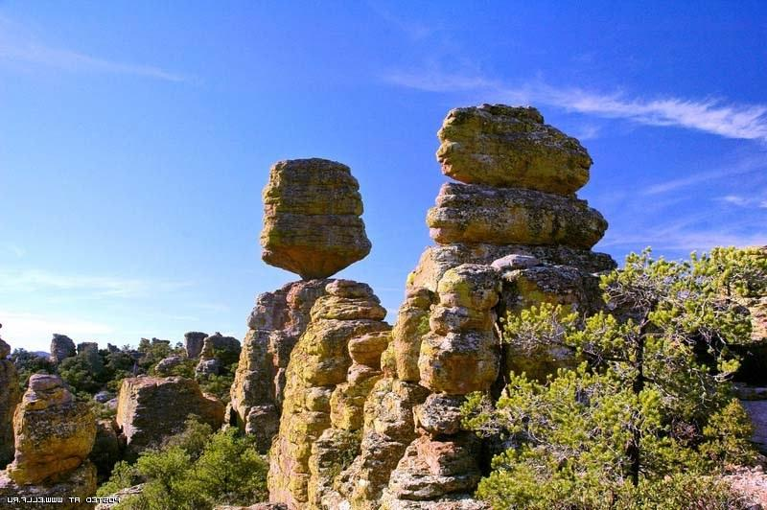

**Тип проекта:** познавательный.

**Признак проекта:** экологический.

**По характеру контактов:** дети, воспитатель

**По количеству участников:** 3 детей

**По продолжительности**: краткосрочный

**Предмет изучения** – предметы не живой природы – камни, минералы, кристаллы.

**Основные направления проекта:**

- познавательно-исследовательское

- речевое развитие

**Цель проекта:**

Создание условий в совместной и самостоятельной деятельности педагога и воспитанников в развитии познавательных и исследовательских способностей детей, формирование логического мышления детей.

**Задачи:**

**Образовательные:**

Поддерживать интерес к изучению камней, упражнять в классификации их по разным признакам.

**Развивающие:**

Развивать сенсорные ощущения, мелкую моторику, зрительное восприятие, воображение, расширять объём памяти.

Продолжать формировать навыки общения, сотрудничества.

Развивать эмоционально-положительное отношение к познанию окружающего мира.

**Воспитательная:**

Воспитывать любознательность, познавательный интерес.

Воспитывать усидчивость; интерес и способность работать в группе.

Проявлять терпение и дослушивать ответы товарищей до конца.

**Речевые:** расширение объема словаря, активизация словаря, совершенствование процесса поиска слов, упражнять в ответах на различные по сложности вопросы.

**Здоровье сберегающее** обеспечение эмоционального благополучия в процессе занятия, своевременная смена статического положения детей.

**Приоритетная образовательная область:** «Познавательное развитие»-«Ознакомление с миром природы».

**Интеграция образовательных областей:** «Речевое развитие» (развитие речи, чтение худ. литературы). «Социально-коммуникативное развитие» -(экскурсия в музей школы №3,с/р игры, дидактические. игры).

«Художественное творчество» (рисование, аппликация, лепка). «Физическое развитие».

**Виды деятельности:** Коммуникативная, познавательно-исследовательская, игровая, двигательная, продуктивная.

**Методы и приемы:**

Словесные: вопросы, художественное слово.

Наглядные: презентация, схемы, посылка с камнями.

Практические: физминутка, исследование предметов.

**Словарная работа:** обогащать словарь новыми словами: ученый, лаборатория, шероховатый.

**Продуктивная деятельность:**

Экспериментирование «Какие бывают камешки»

Аппликация «Гора»

Лепка из солёного теста «Горы».

Рисование «Горный пейзаж»

**Оборудование:**

Посылка с камнями, фартуки, письмо, конфеты “Морские камушки», пластилин, оборудование для проведения исследовательской деятельности: лупа, прозрачный стакан с водой, салфетка для рук, гвоздик, монетка, мел, каменный уголь, камни разной величины, лимон, пластилин. Компьютерная презентация «Эти удивительные камни».

**Актуальность проекта:**

Живя в стране, богатой полезными ископаемыми, у детей нет знаний об окружающих нас камнях и минералах. Знакомство детей с разнообразием камней помогает ближе познакомиться с природой родного края и страны. На протяжении веков наш край славился полезными ископаемыми, с которыми дети и даже взрослые, к сожалению не знакомы.

Непосредственное общение с камнями оказывает большое влияние на формирование нравственных чувств у ребенка, способствует формированию активного словаря, развивает воображение, способствует гармоничному развитию личности. Приобщение детей к исследовательской деятельности является средством формирования у них любознательности, интереса и бережного отношения к природным богатством.

В дошкольном возрасте особое значение для развития личности ребёнка имеет усвоение им представлений о взаимосвязи природы и человека. Овладение способами практического взаимодействия с окружающей средой, расширяет мировидение ребёнка, его личностный рост. Поэтому нужно сформировать у дошкольника умение устанавливать простейшие взаимосвязи и закономерности о явлениях окружающего мира и самостоятельно применять знания в практической деятельности. Помочь дошкольникам устанавливать причинно-следственные связи в живой и неживой природе, формируя у них бережное отношение к окружающему миру.

**Ожидаемые результаты:**

- дети научились различать минералы и кристаллы, уметь называть их особенности; вести лист наблюдения, заполняя знаково-символьным письмом; научились работать с лупой, пинцетом и предметным стеклом; грамотно строить описательные рассказы, используя в речи прилагательные (жемчужное, коралловые, янтарная и др.); выращенный кристалл, который поместили в коллекцию, перерастающую в мини-музей;

- участие детей во всех видах деятельности, приобщение родителей к жизни детского сада.

**План действий:**

**Постановка цели;**

Разработка содержания всего учебно-воспитательного процесса на основе тематики проекта;

Организация развивающей, познавательной, предметной среды;

Определение направлений познавательной практической деятельности;

Организация совместной творческой познавательной практической деятельности

**План проведения проектной деятельности**

Совместная работа педагога с детьми.

Подбор демонстрационного материала по данной теме.

Подбор художественной литературы.

«Полезные ископаемые» Детская энциклопедия;

«Как живут камни» Е. Чуйко.

Расширять представления о многообразии камней и минералов нашего края. Заинтересовать в предстоящем проекте

**Тема «Камни и их свойства»**

**Цель:** Познакомить детей с разнообразием мира камней. Рассмотреть и выявить свойства и качества предложенных материалов

**Материалы:** разнообразные природные и искусственные камни, лупы, миски с водой, кусочки пластилина, монетки.

**Предварительная работа:** наблюдения на прогулках, сбор камешков, обсуждения, оформление коллекций.

**Чтение Сказа П. Бажова «Каменный цветок».**

**Цели:** познакомить детей с творчеством Павла Бажова. Эмоционально включить детей в атмосферу «сказа», в слушание его живых диалогов, вызывающих добрые чувства. Развивать у детей воображение, умение представить себе сказочного героя и описать его.

**Тема: «Мы – геологи»**

**Цели:** развивать тактильные ощущения, познавать "наощупь" свойства вещества: твердость, мягкость, плавучесть.

Учить сравнивать и различать вещества по их состоянию.

Развивать умение самостоятельно выстраивать гипотезу перед началом экспериментирования и сравнивать её с результатом.

**Тема: «Полезные ископаемые»**

**Цели и задачи:**

Обобщить знания о полезных ископаемых; дать представление детям о свойствах магнитов и способах их использования в промышленности; развивать стремление к поисково-познавательной деятельности, мыслительную активность, умение наблюдать, анализировать, делать выводы; воспитывать умение работать в коллективе.

**Тема «Зачем человеку камни нужны».**

**Цели:** учить выделять особенности разных камней и описывать их, сравнивать камни с другими предметами.

Знакомить детей с разнообразием камней и тем, как их использует человек, а также со свойствами разных предметов и материалов (лёгкими и тяжёлыми).

**Материалы:** «коллекция» разных камней, предметы, сделанные из камня.

**Предварительная работа:** составление «коллекции» разных камней. Знакомство со свойствами камней на предыдущих занятиях.

**Музыка**.

**Цели:** слушание музыки: С.Прокофьев «Танец русских самоцветов» из балета «Сказ о каменном цветке». Знакомить детей с творчеством русского композитора. Расширять кругозор.

**Лепка «Разноцветные камешки и картины».**

**Цели:** познакомить детей со способом неполного смешивания пластилина разных цветов в одном комке для получения «мраморной» окраски, сориентировать на поиск гармоничных цветосочетаний.

Совершенствовать технику лепки округлых форм круговыми движениями ладоней, инициировать поиск способов изменения формы шара для более точной передачи форм камней (сплющивание всей формы или только её части, вытягивания, сдавливания).

**Материалы:** камни разной формы и расцветки, наборы пластилина, лупа

**Аппликация «Дом мы строим из камней»**

**Цель**: познакомить детей с модульной аппликацией. Вызвать интерес к созданию образа каменного дома изобразительно- выразительными средствами. Формировать умение планировать свою работу и технологично выполнять замысел. Развивать чувство композиции

**Рисование по замыслу «Превращение камешков»**

**Цель**: учить детей создавать художественные образы на основе природных форм. Познакомить с разными приемами рисования на камнях разных форм. Совершенствовать изобразительную технику. Развивать воображение.

**«Камни и минералы - это одно и то же?»**

**Цели:** выяснить вместе с детьми как образовались камни и что такое минералы.

**Материалы:** «коллекция» камней разной формы и происхождения, детские энциклопедии.

**Рисование по замыслу «Милые мордашки».**

**Цели:** учить детей создавать художественные образы на основе природных форм (камней). Познакомить с новым приёмом рисования на камнях. Развивать воображение.

**Материалы:** гладкие камешки округлой формы, фломастеры.

**Чтение художественной литературы**

- Сказка И. Н. Рыжовой «О чем шептались камушки»

- П. Бажов «Малахитовая шкатулка», «Серебряное копытце», «Хозяйка медной горы»

- Стихи, пословицы и поговорки о камнях.

**Цель:** познакомить детей с творчеством Павла Бажова. Эмоционально включать детей в атмосферу «сказа», в слушание его живых диалогов, вызывающих добрые чувства. Развивать у детей воображение, умение представить себе сказочного героя и описать его

**Тема «Кто живёт в горах»**

**Цели**: познакомить детей с происхождением гор и вулканов, с некоторыми обитателями гор (яком горным козлом ирбисом сурками сеноставками орлами грифами кондорами), их приспособленностью к таким условиям жизни. Формировать бережное отношение к животным и растениям.

**Рисование с элементами обрывной аппликации «По горам, по долам...»**

**Цели:** учить детей передавать в рисунке свои представления о природных ландшафтах. Инициировать создание сюжета на фоне горного пейзажа. Показать средства изображения сюжетной (смысловой) связи между объектами: выделение главного и второстепенного, передача взаимодействия. Развивать композиционные умения. Расширять возможности применения техники обрывной аппликации из смятой бумаги.

**Готовить руку к письму (освоение начертательного элемента - завиток или спираль).**

**Материалы**: тонированная или белая бумага, цветные и простые карандаши; страницы старых журналов, клей.

**Предварительная работа:** беседа о том, как выглядят горы, что на них растёт, кто в них живёт. Рассматривание иллюстраций, фотографий.

**Тема «Свойства полезных ископаемых»**

**Цели:** познакомить детей с разнообразием полезных ископаемых, их свойствами. Расширять кругозор и словарный запас.

**Лепка «Домик из кирпича».**

**Цели:** вызвать интерес к созданию образа каменного дома. Продолжать освоение техники лепки. Совершенствовать умение свободно варьировать разные приёмы лепки для создания «кирпичиков». Развивать способности к формообразованию.

**Материалы:** изображения различных домов, наборы пластилина, стеки.

**Декоративное рисование «Дом, милый дом»**

**Цели**: продолжать учить детей создавать художественные образы на основе природных форм (камней среднего размера, угловатой формы). Закрепить приёмы рисования на камне.

Создать образ дома путём художественного декорирования камней.

**Просмотр мультфильмов**

По мотивам сказок П. Бажова «Малахитовая шкатулка», «Каменный цветок»

**Цель:** Продолжать знакомить с творчеством П. Бажова, его литературными героями.

**Подвижные игры: «Мы скалолазы», «Царь горы», «Найди свой камень»**

**Цель**: Развивать двигательные умения и навыки детей, разучивать и запоминать правила игры. Играть самостоятельно

**Просмотр презентаций: «Мир камней», «Драгоценные камни»**

**Цель:** Развивать познавательный интерес. Знакомить с названиями минералов, камней

**Дидактические игры с камнями на развитие сенсорных способностей, мелкой моторики**

- Что лишнее? "

- "Найди пару"

-"Продолжи ряд"

Настольно-печатные игры

- «Живая, неживая природа»

**Сюжетно-ролевые игры**

**- «В поисках клада»**

**Цель:** Развивать логическое мышление, внимание, зрительное восприятие, умение подбирать предмет по цвету,, Воспитывать усидчивость, терпение, приучать убирать материал на место.

**Оформили мини-музей «Удивительные камни»**

Викторина «Что мы знаем о камнях»

Выставка «Изделия из камня»

**Цель:** Выявить полученные знания о предложенной теме. Формировать самостоятельность в выборе понравившейся темы, умение связно рассказывать.